校内讲座简讯
2019年6月5日，四川省双流艺体中学高2021届数学教研组会在学校综合楼四楼会议室举行，本次会议的主要内容是讨论“空间几何体的表面积和体积”这一章节的学历案编写。会上，杨磊老师作了专题发言，主要是探讨针对学校实行“教学评一致性”以来学历案的编写格式，呈现方式。并针对我校学生的实际，讨论本章节的国家课程校本化，制定出适合学生学习的资料。
图1：活动现场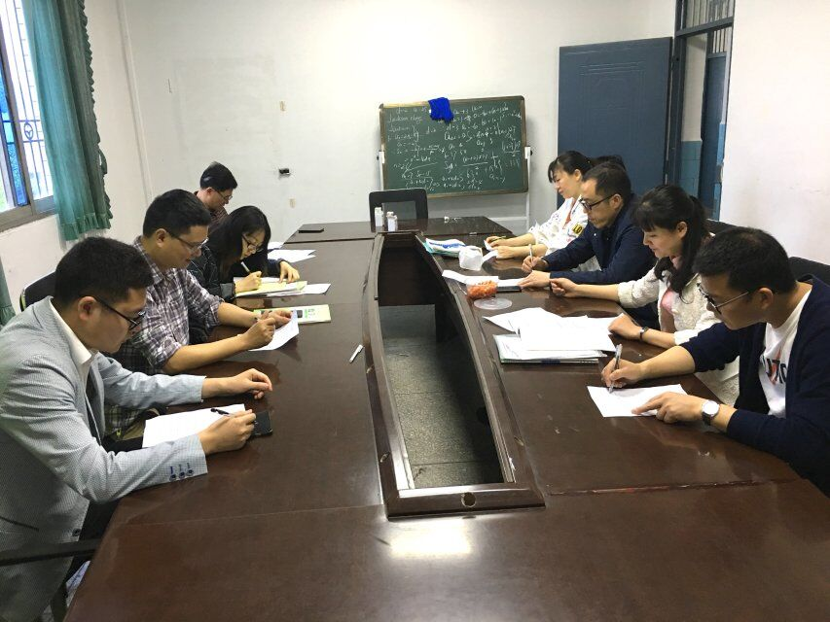
图2：发言内容截图
